Российская Федерация
Администрация
сельского поселения
СПАССКОЕ
муниципального района
Приволжский
Самарская область

Постановление № 112 от 24.04.2023 г.

«О внесении изменений в постановление администрации сельского поселения Спасское от 06.05.2019 года № 37 «Об утверждении реестра и схемы мест (площадок) накопления твердых коммунальных отходов на территории сельского поселения Спасское муниципального района Приволжский Самарской области»

В соответствии с Постановлением Правительства РФ от 31.08.2018г. №1039 «Об утверждении Правил обустройства мест (площадок) накопления твердых коммунальных отходов и ведения их реестра», «Правилами благоустройства территории сельского поселения Спасское», руководствуясь Уставом сельского поселения Спасское,

ПОСТАНОВЛЯЮ:

1.Внести изменения в постановление администрации сельского поселения Спасское от 06.05.2019 года № 37 «Об утверждении реестра и схемы мест (площадок) накопления твердых коммунальных отходов на территории сельского поселения Спасское муниципального района Приволжский Самарской области».
2. Приложение2 к постановлению администрации сельского поселения Спасское муниципального района Приволжский Самарской области изложить в новой редакции согласно приложению.
3.Настоящее постановление подлежит опубликованию в информационном бюллетене «Вестник сельского поселения Спасское» и на официальном сайте администрации сельского поселения Спасское: http://spasskoe.ru/
4.Настоящее Постановление вступает в силу со дня его официального опубликования.
5.Контроль за исполнением настоящего постановления оставляю за собой.

Глава сельского
поселения Спасское А.В. Кожин

Приложение
к постановлению администрации
сельского поселения Спасское
муниципального района Приволжский
Самарской области
№ 112 от 24.04.2023 г.
Схема размещения мест (площадок) накопления твердых коммунальных отходов
на территории сельского поселения Спасское
с. Спасское ул. Молодежная у дома №4  Площадь 5 кв. м.  1 контейнер. | 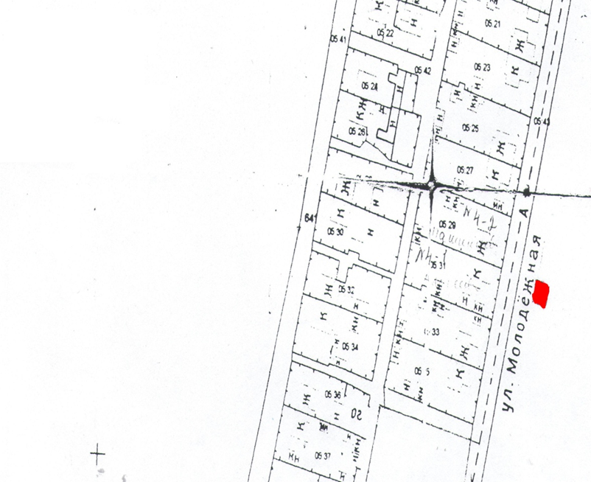

с. Спасское ул. Луговая у дома №20  Площадь 6 кв. м.  2 контейнера ТКО. | 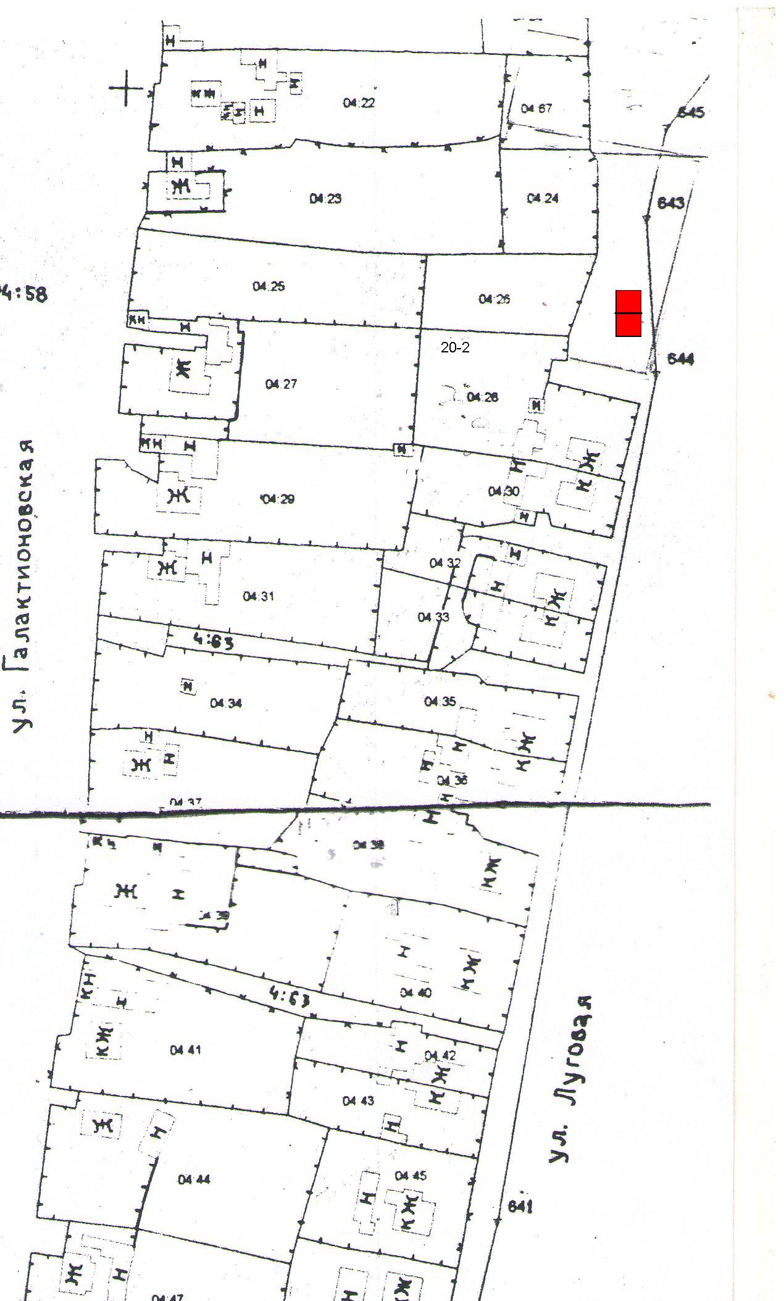

с. Спасское ул. Галактионовская у дома №30 Площадь 5 кв. м.  1 контейнер ТКО. | 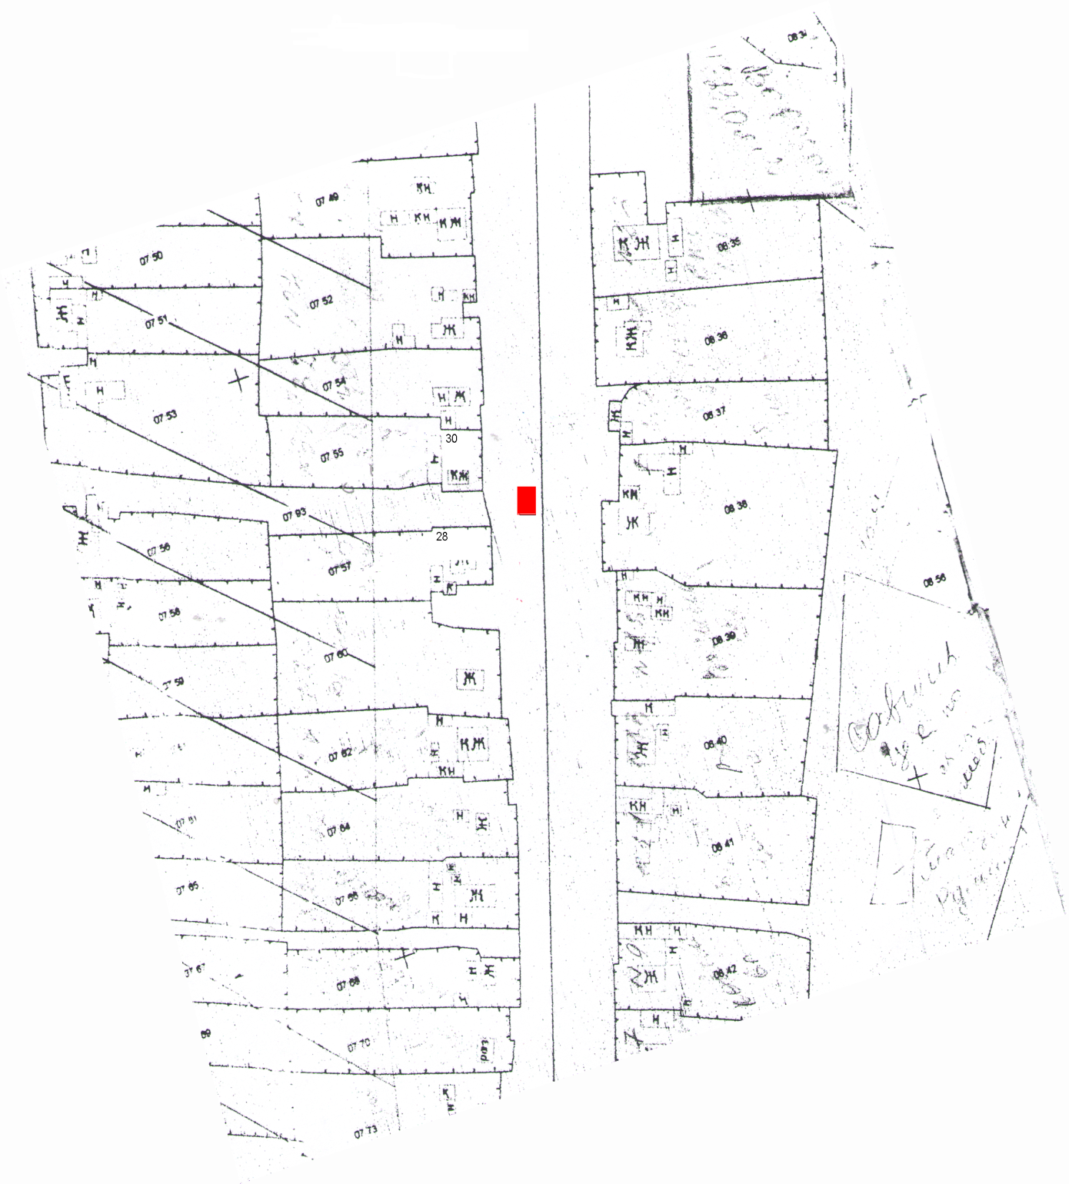

с. Спасское ул. Галактионовская у дома №60  Площадь 6 кв. м.  2 контейнера ТКО  1 контейнер РСО | 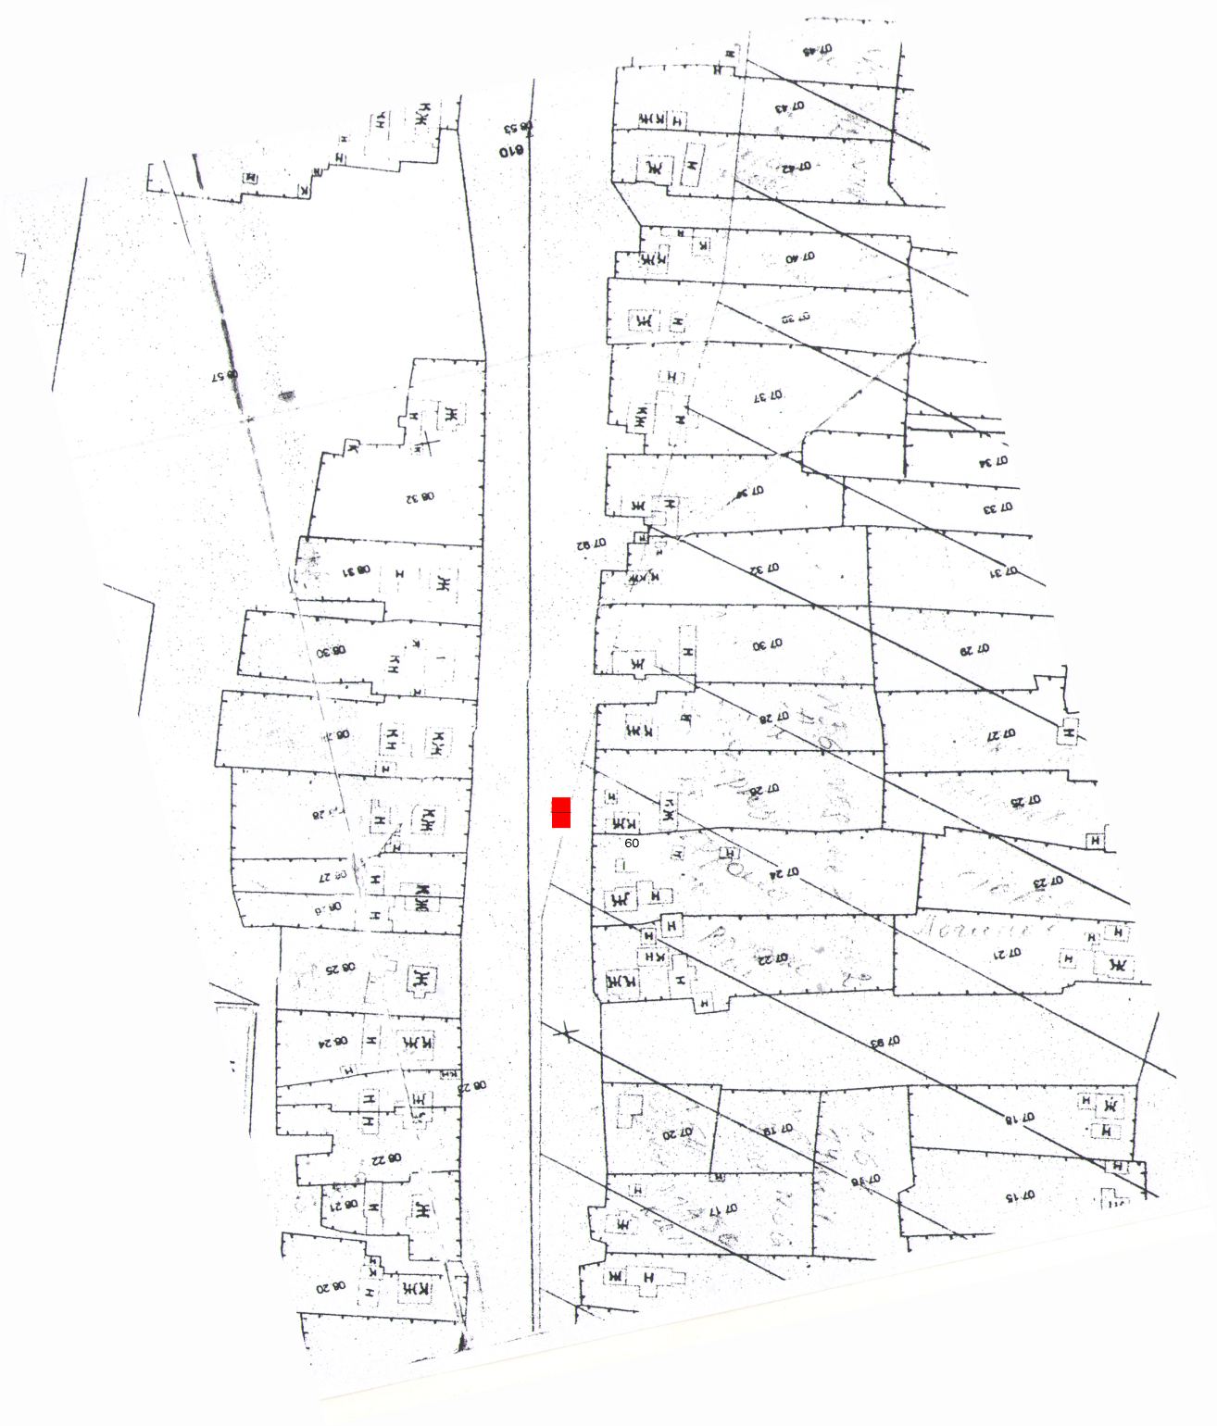

с. Спасское ул. Галактионовская у дома №94 Площадь 5 кв. м.  2 контейнера ТКО  1 контейнер РСО | 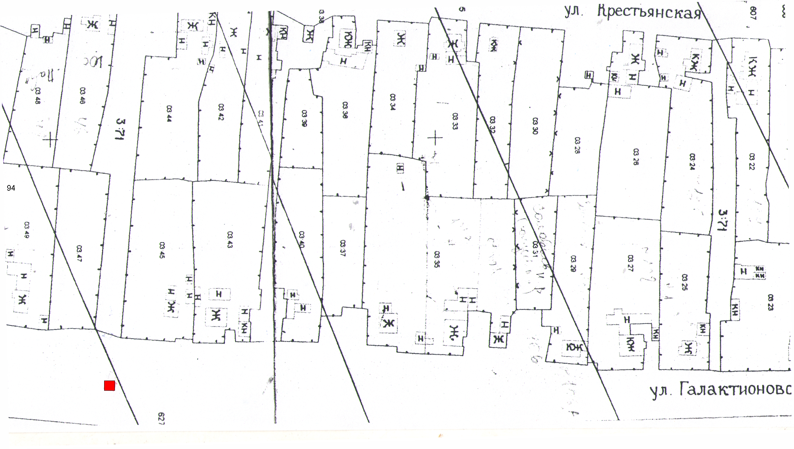

с. Спасское ул. Галактионовская между домами №104-106 Площадь 5 кв. м.  1 контейнер ТКО. | 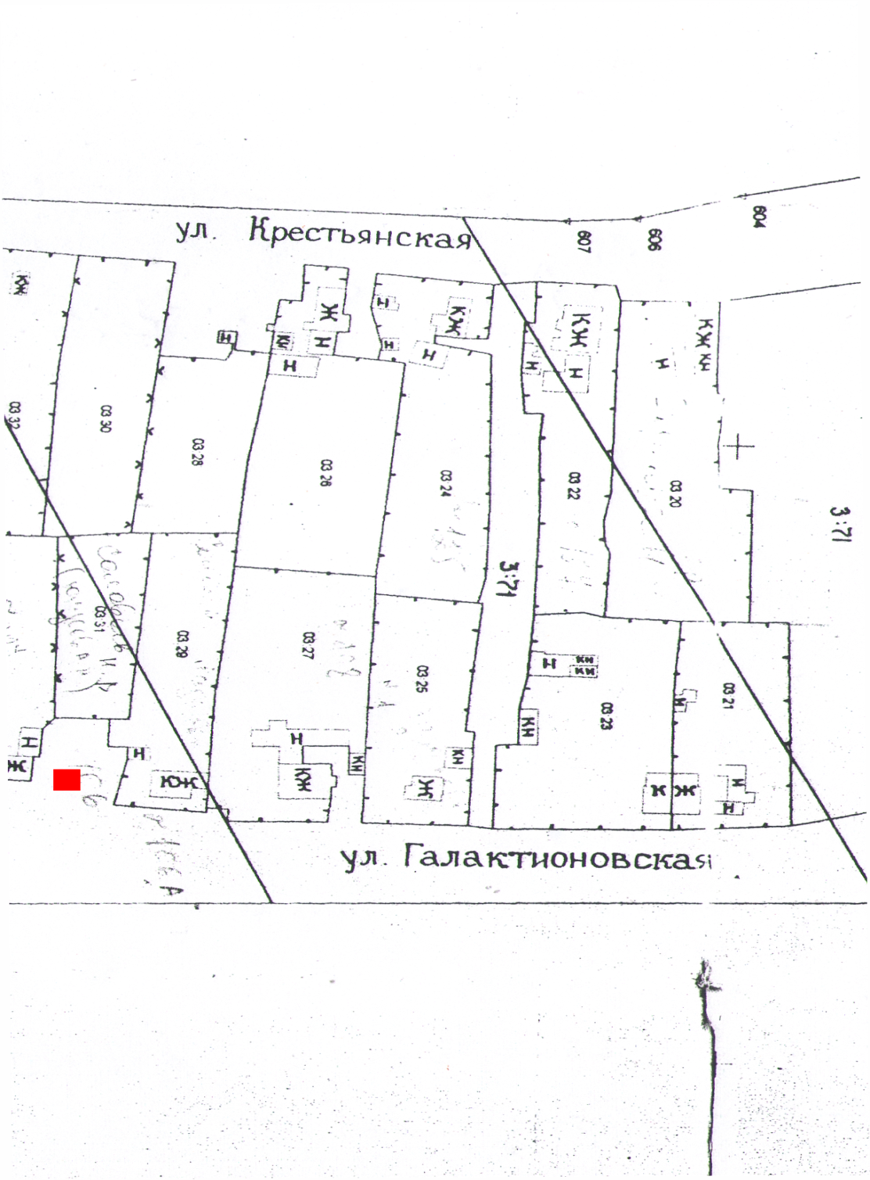
с. Спасское ул. Крестьянская у дома № 4  Площадь 5 кв. м.  1 контейнер ТКО  1 контейнер РСО | 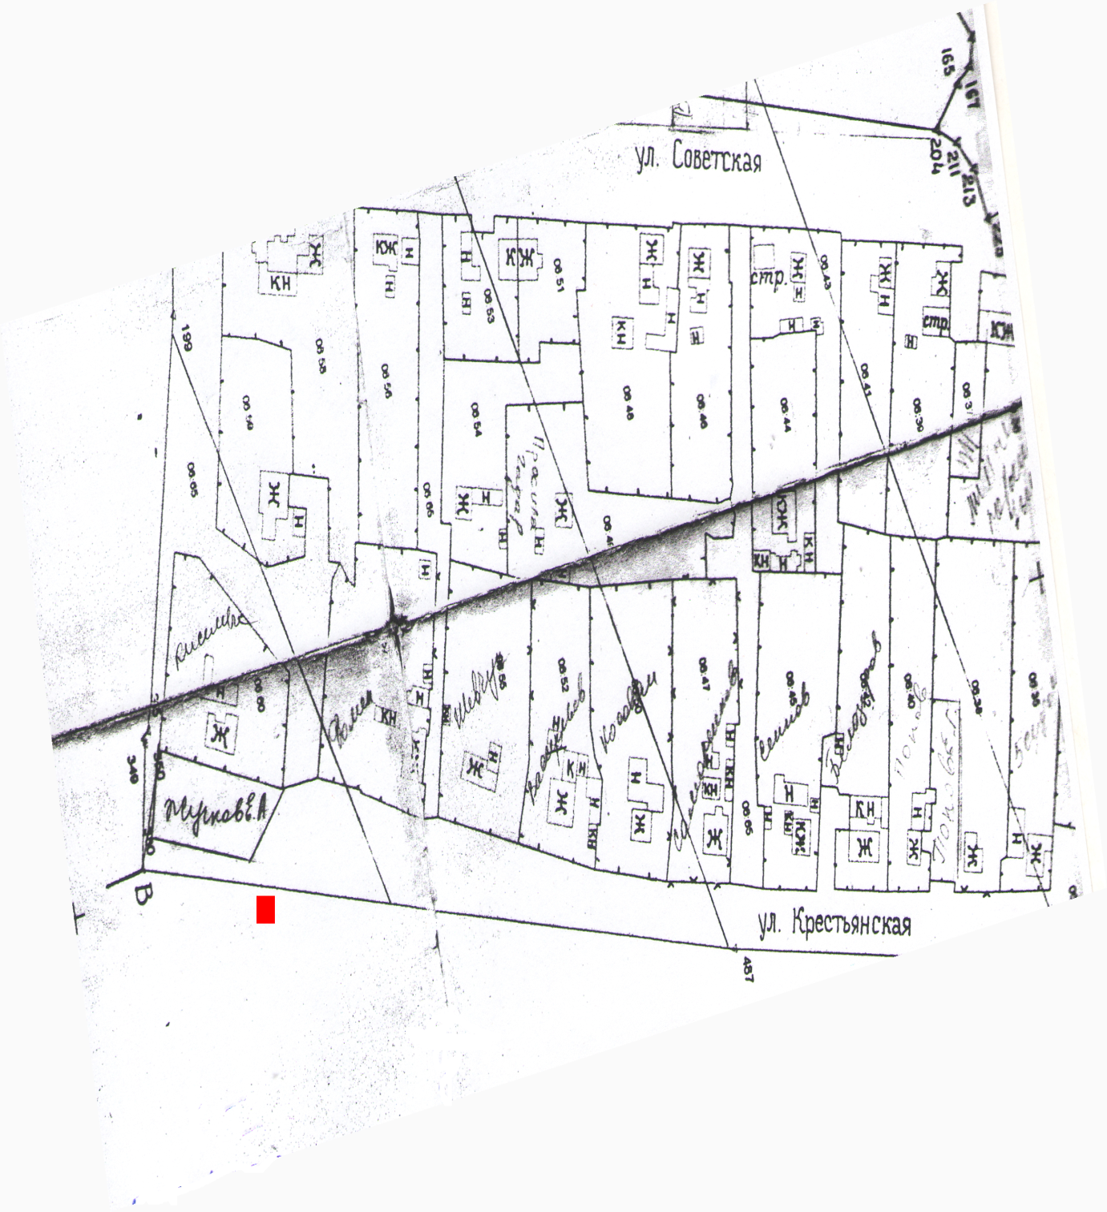
с. Спасское ул. Крестьянская у дома №26  Площадь 6 кв. м.  2 контейнера ТКО  1 контейнер РСО | 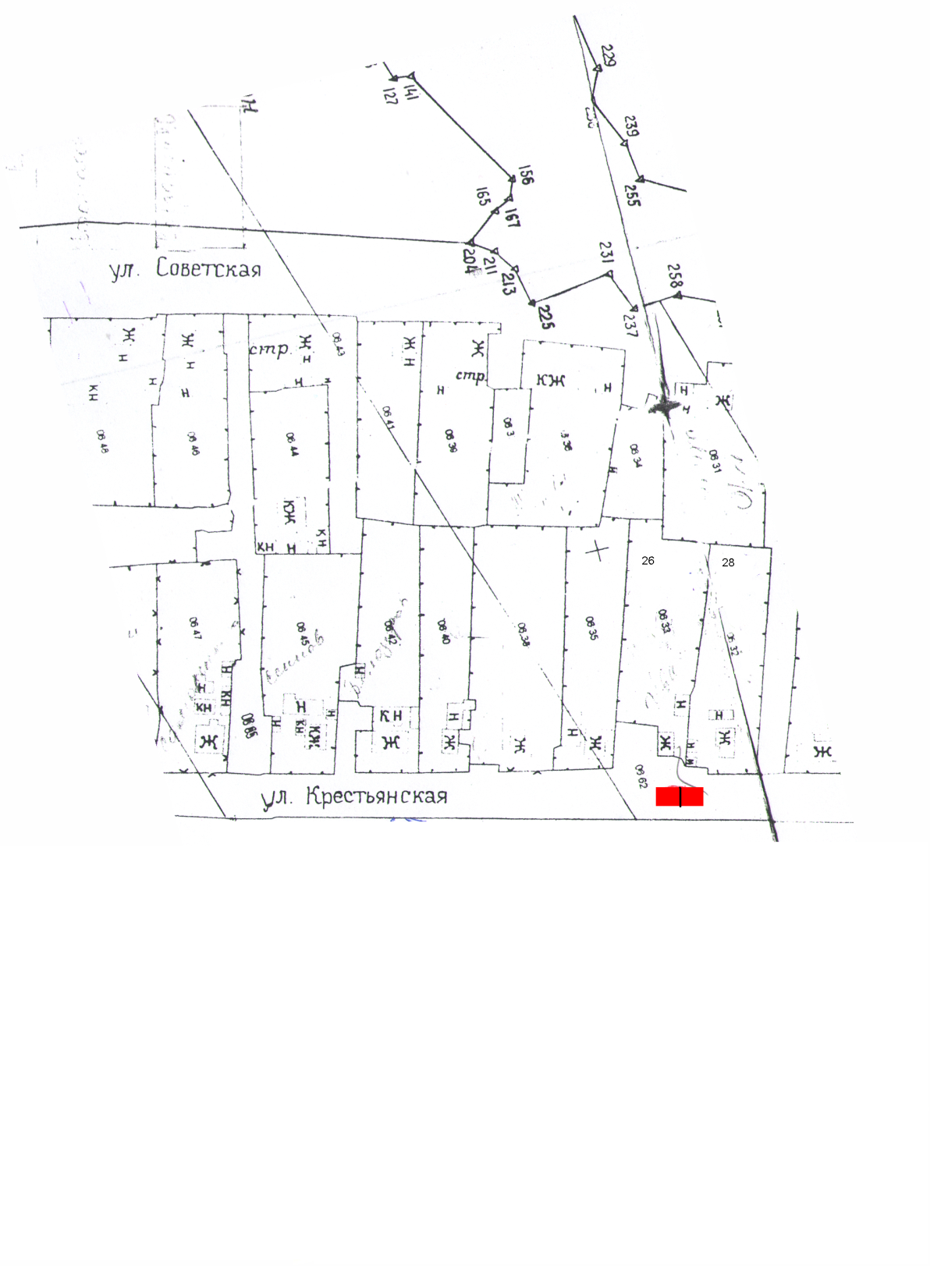
с. Спасское ул. Крестьянская у дома №80  Площадь 6 кв. м.  2 контейнера ТКО  1 контейнер РСО | 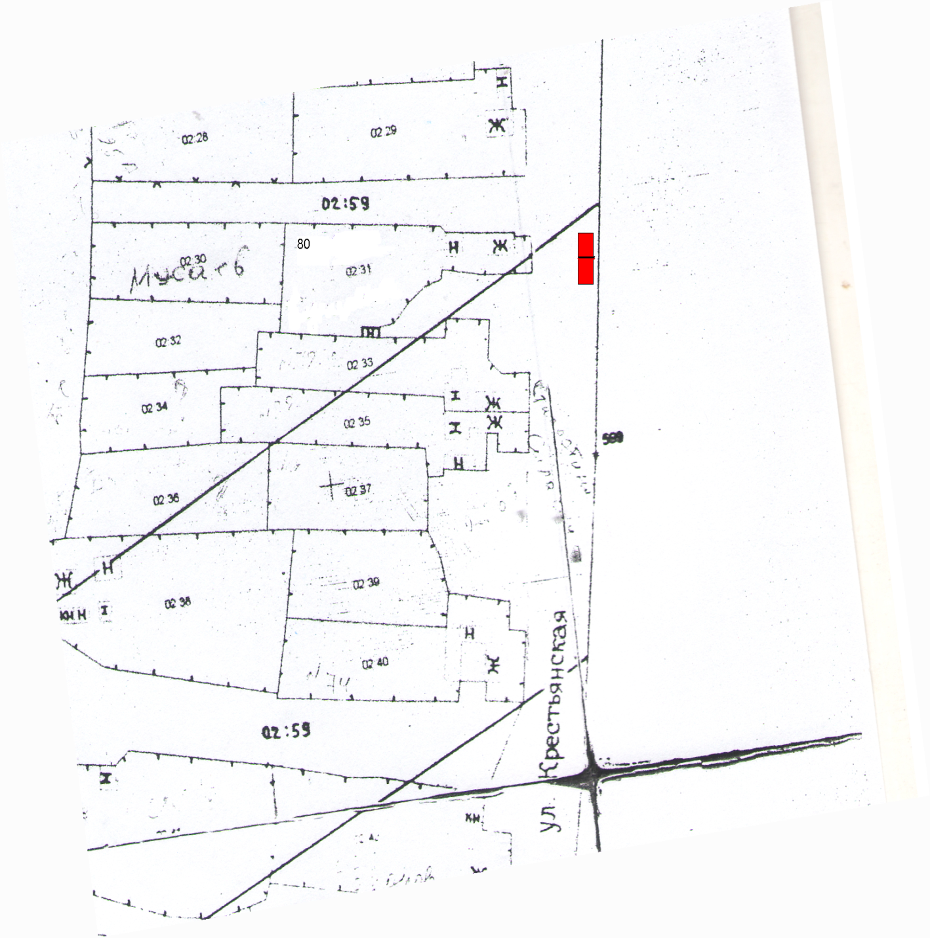
с. Спасское ул. Крестьянская у дома №131  Площадь 5 кв. м.  1 контейнер ТКО. | 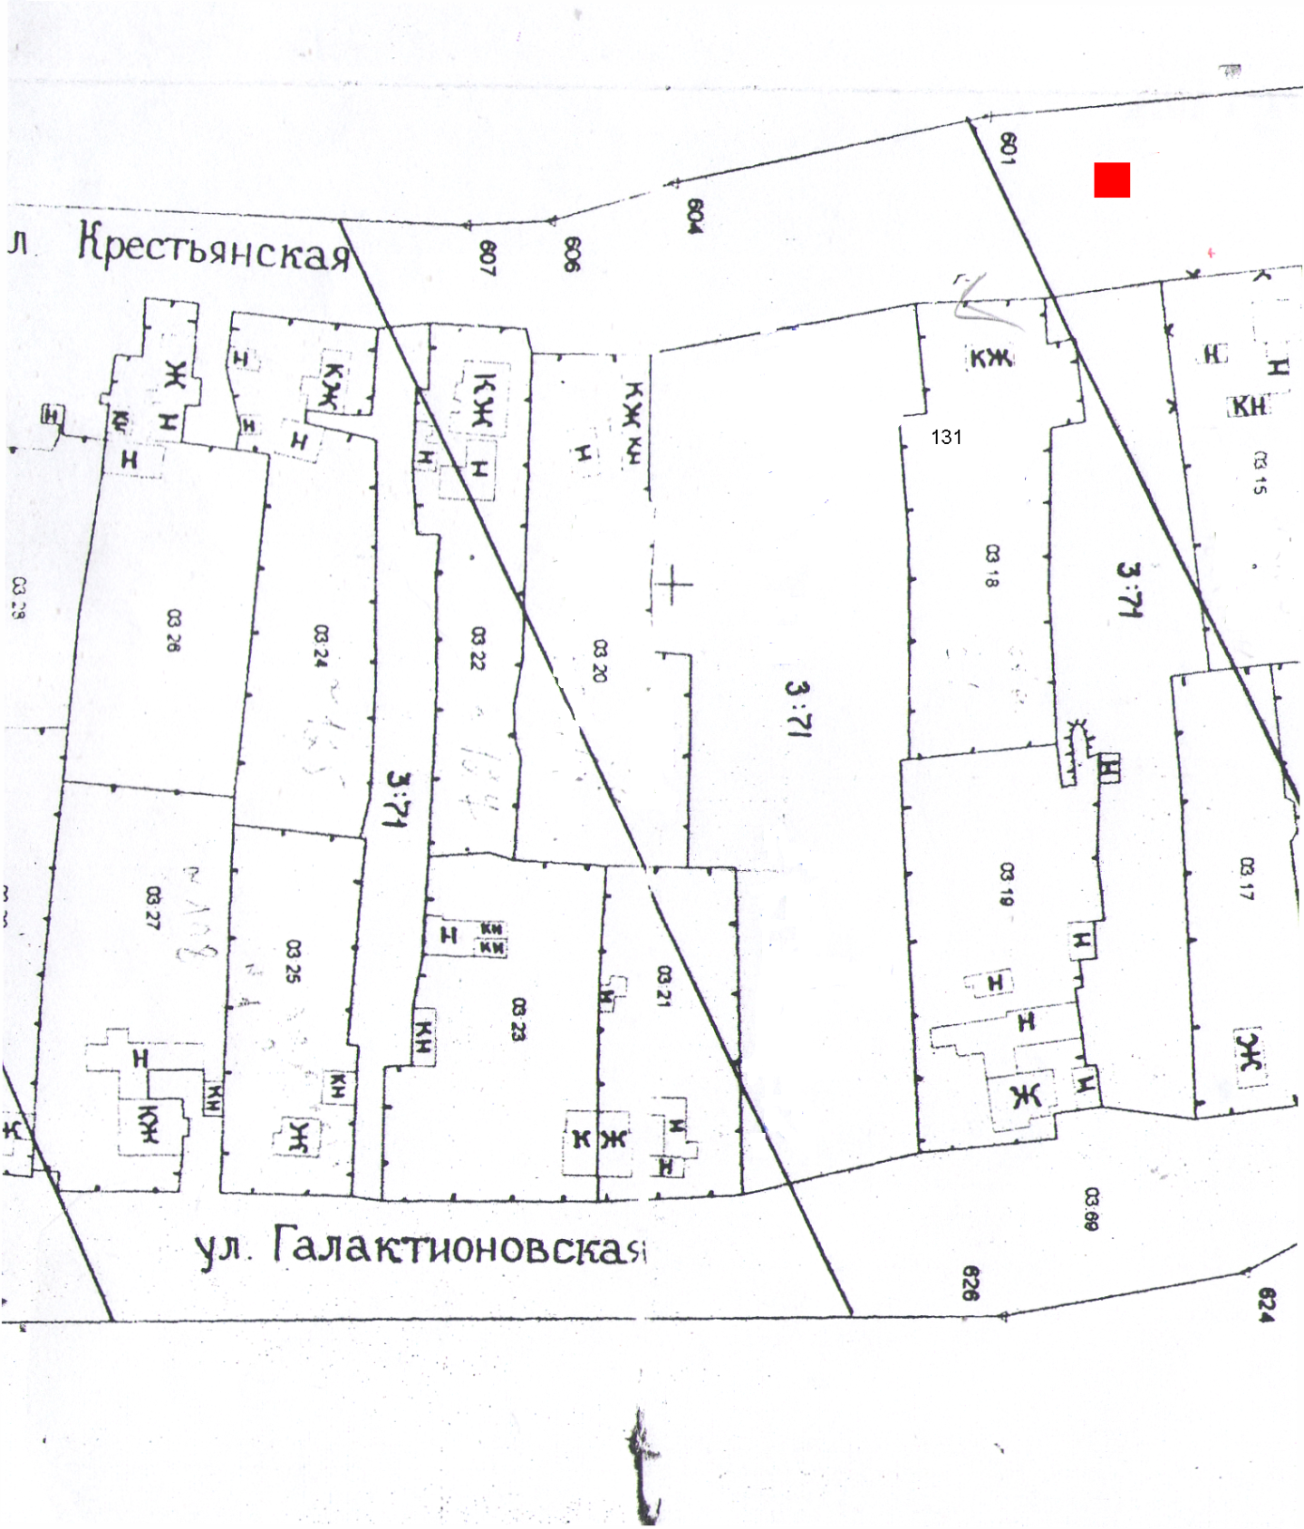
с. Спасское ул. РТС у дома №1. Площадь 6 кв. м.  1 контейнер ТКО  1 контейнер РСО | 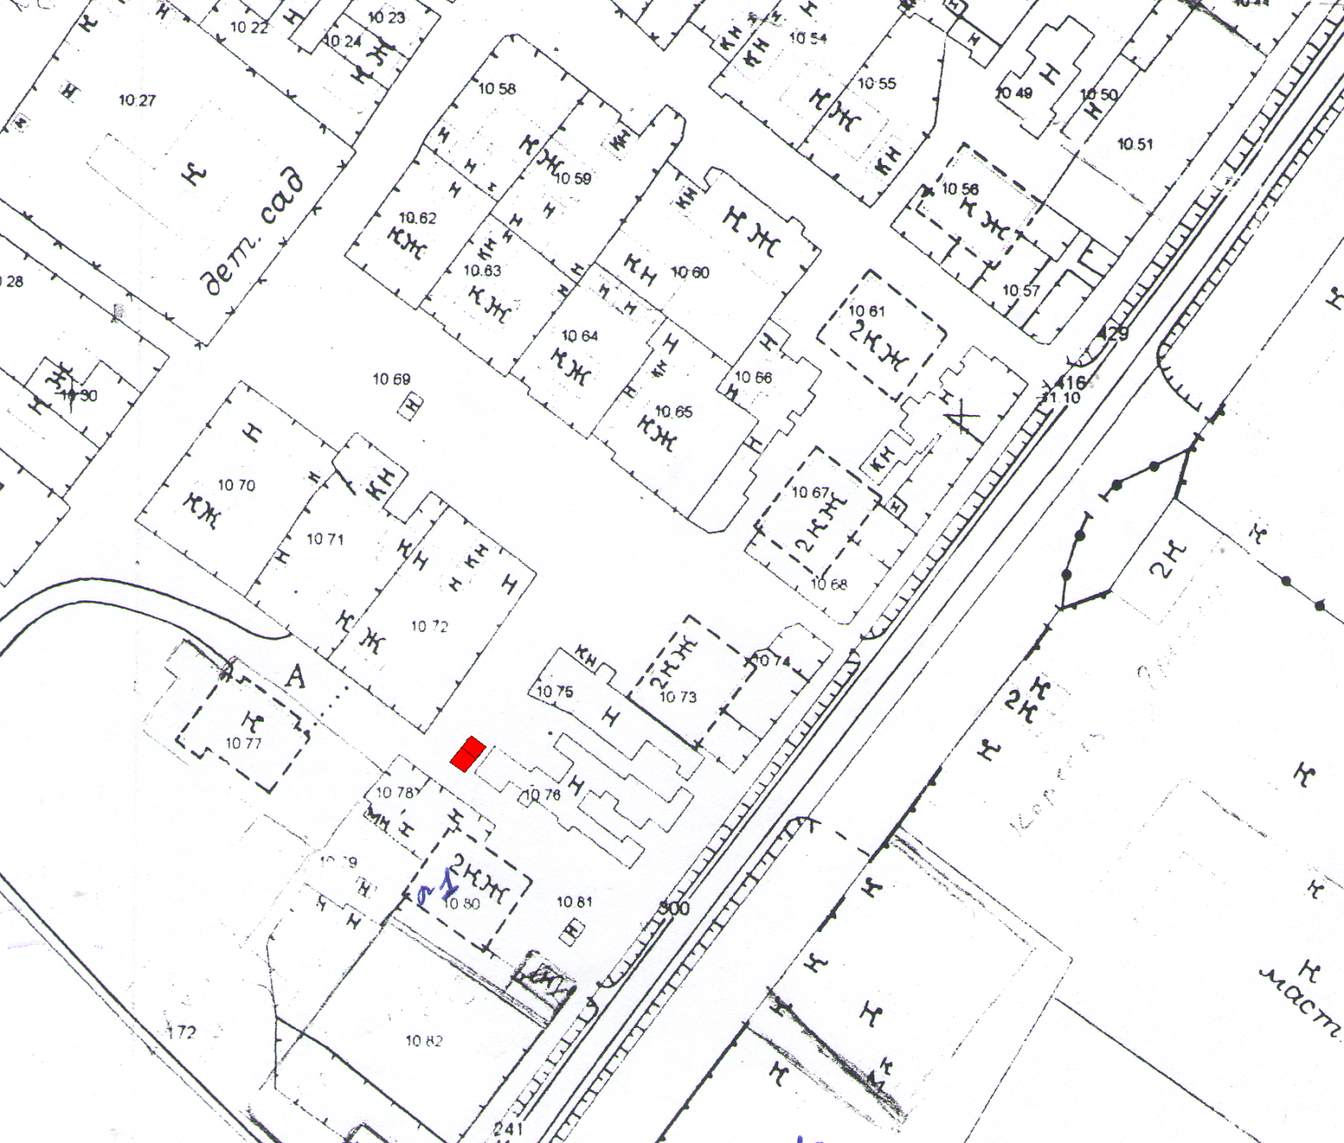
с. Спасское ул. РТС у дома №14. Площадь 6 кв. м.  2 контейнера ТКО  1 контейнер РСО | 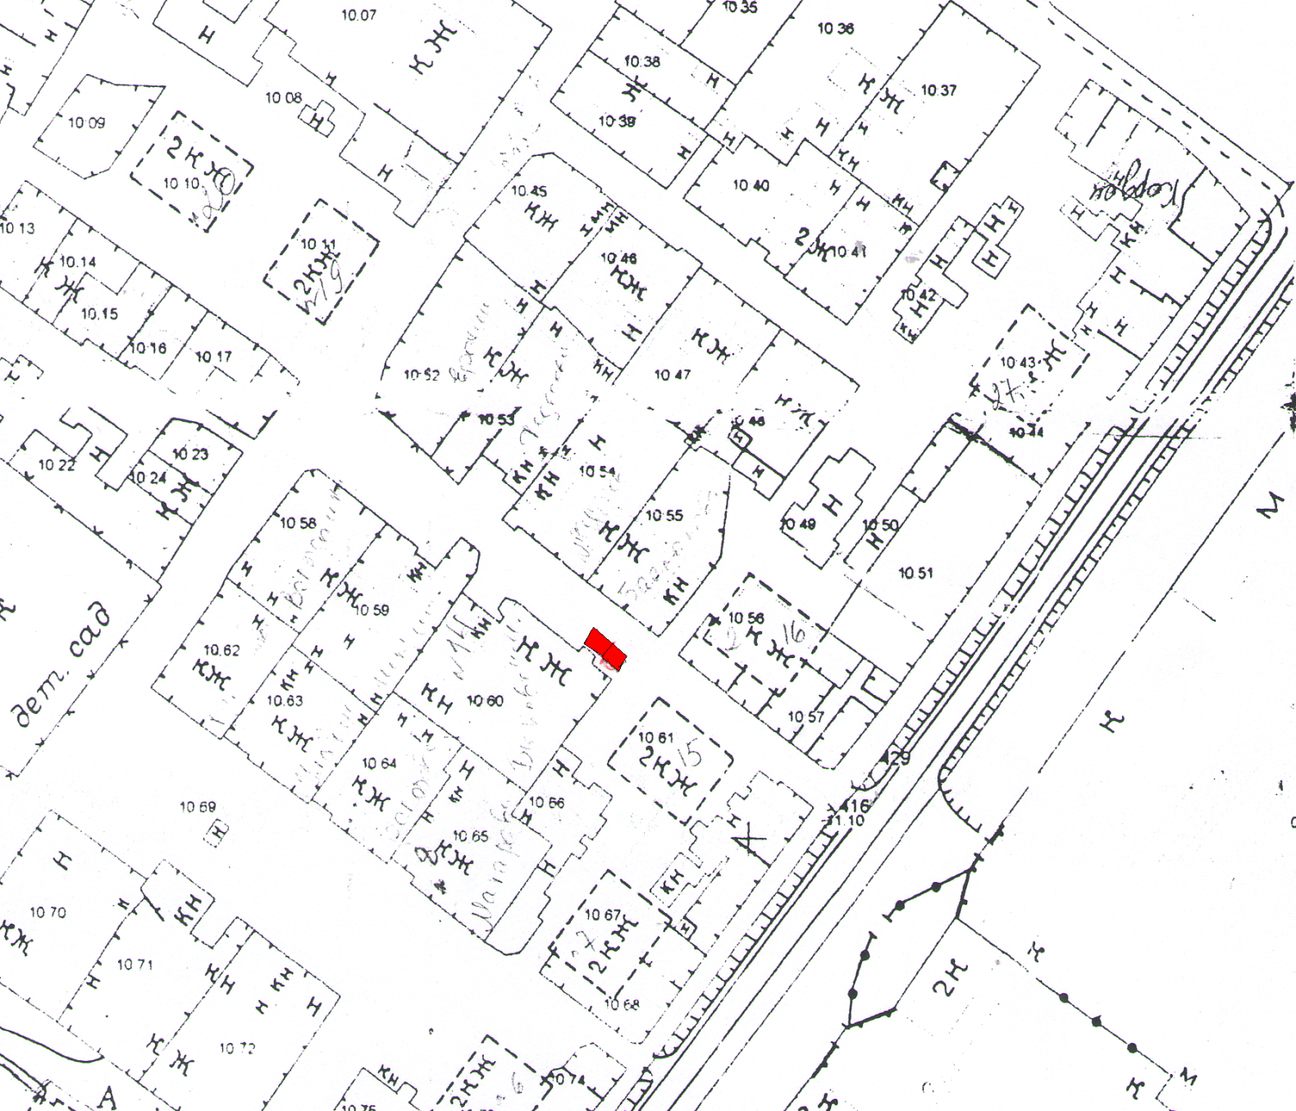

с. Спасское ул. РТС у дома №19.  Площадь 6 кв. м.  2 контейнера ТКО  1 контейнер РСО | 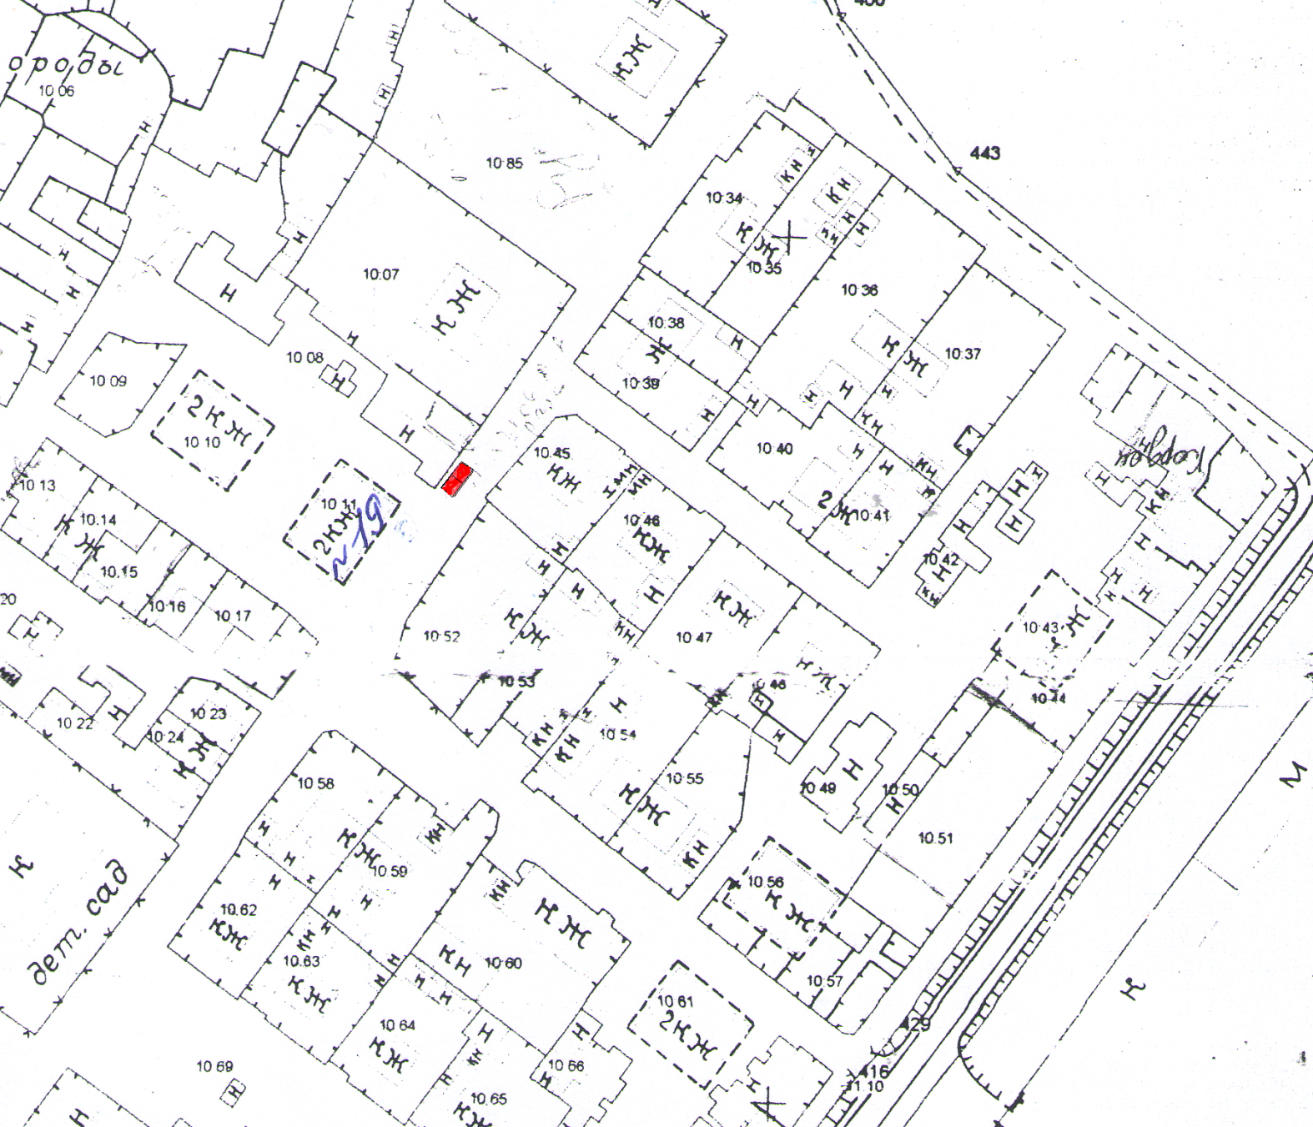
пос. Томанский ул. Садовая, между домами №3-5.  Площадь 6 кв. м.  2 контейнера ТКО. | 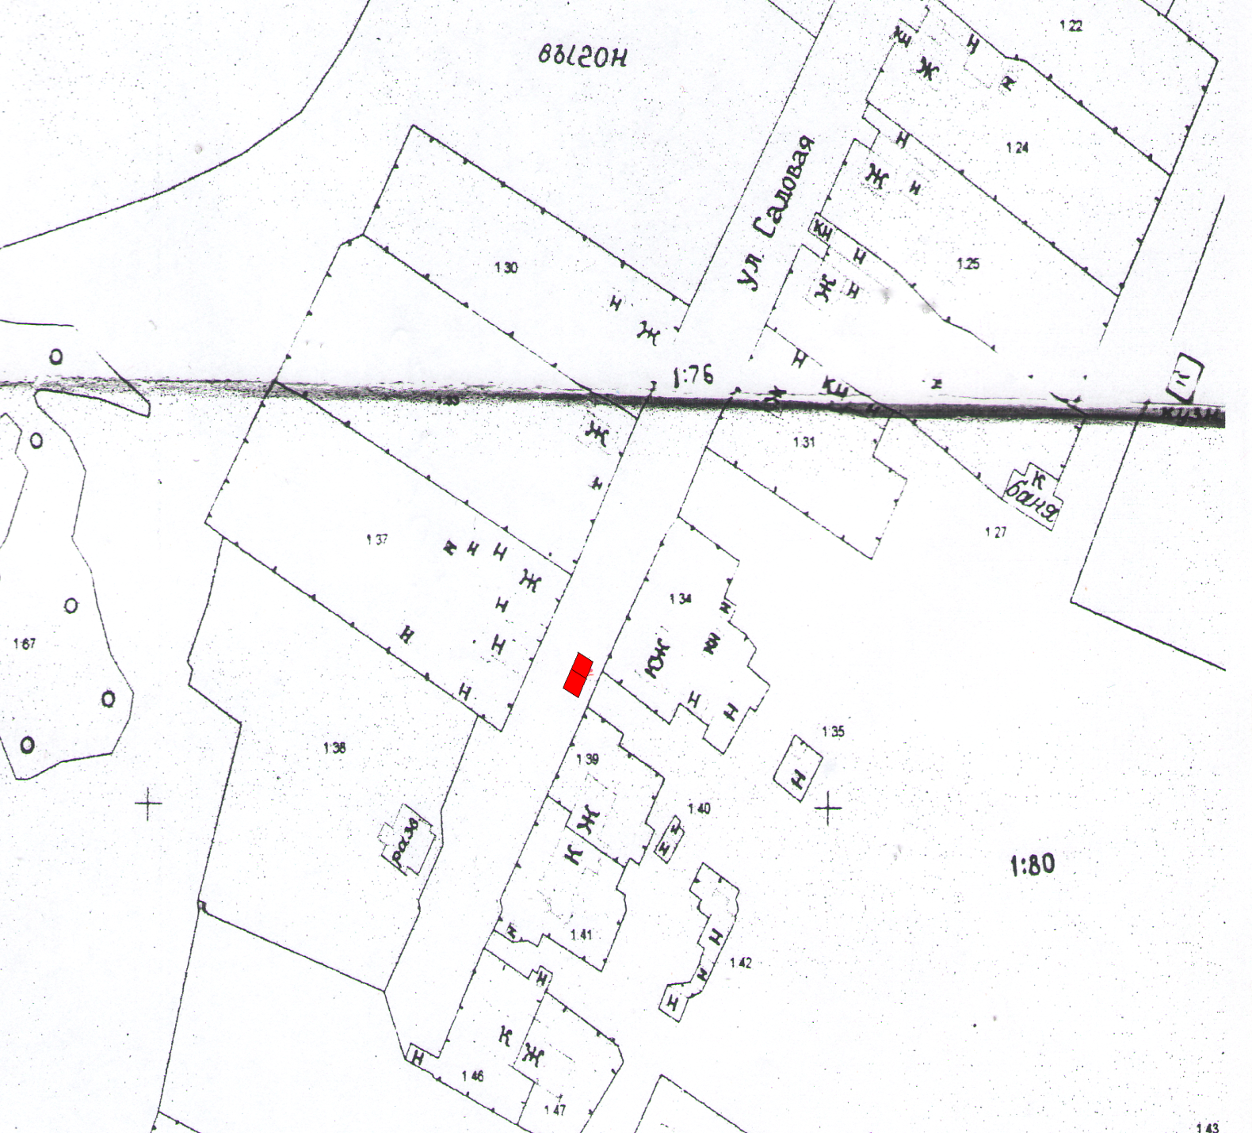
пос. Томанский ул. Садовая, рядом с домом №19.  Площадь 6 кв. м.  2 контейнера ТКО. | 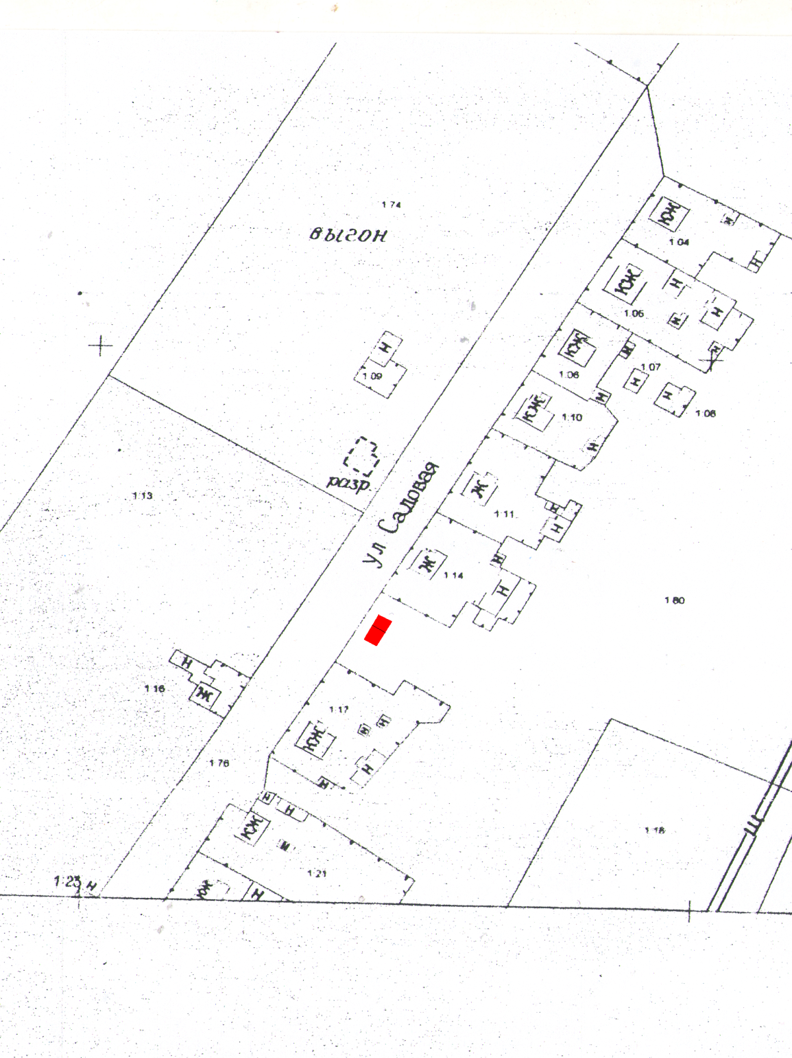
пос. Томанский ул. Томана, у дома №4. Площадь 6 кв. м.  2 контейнера ТКО. | 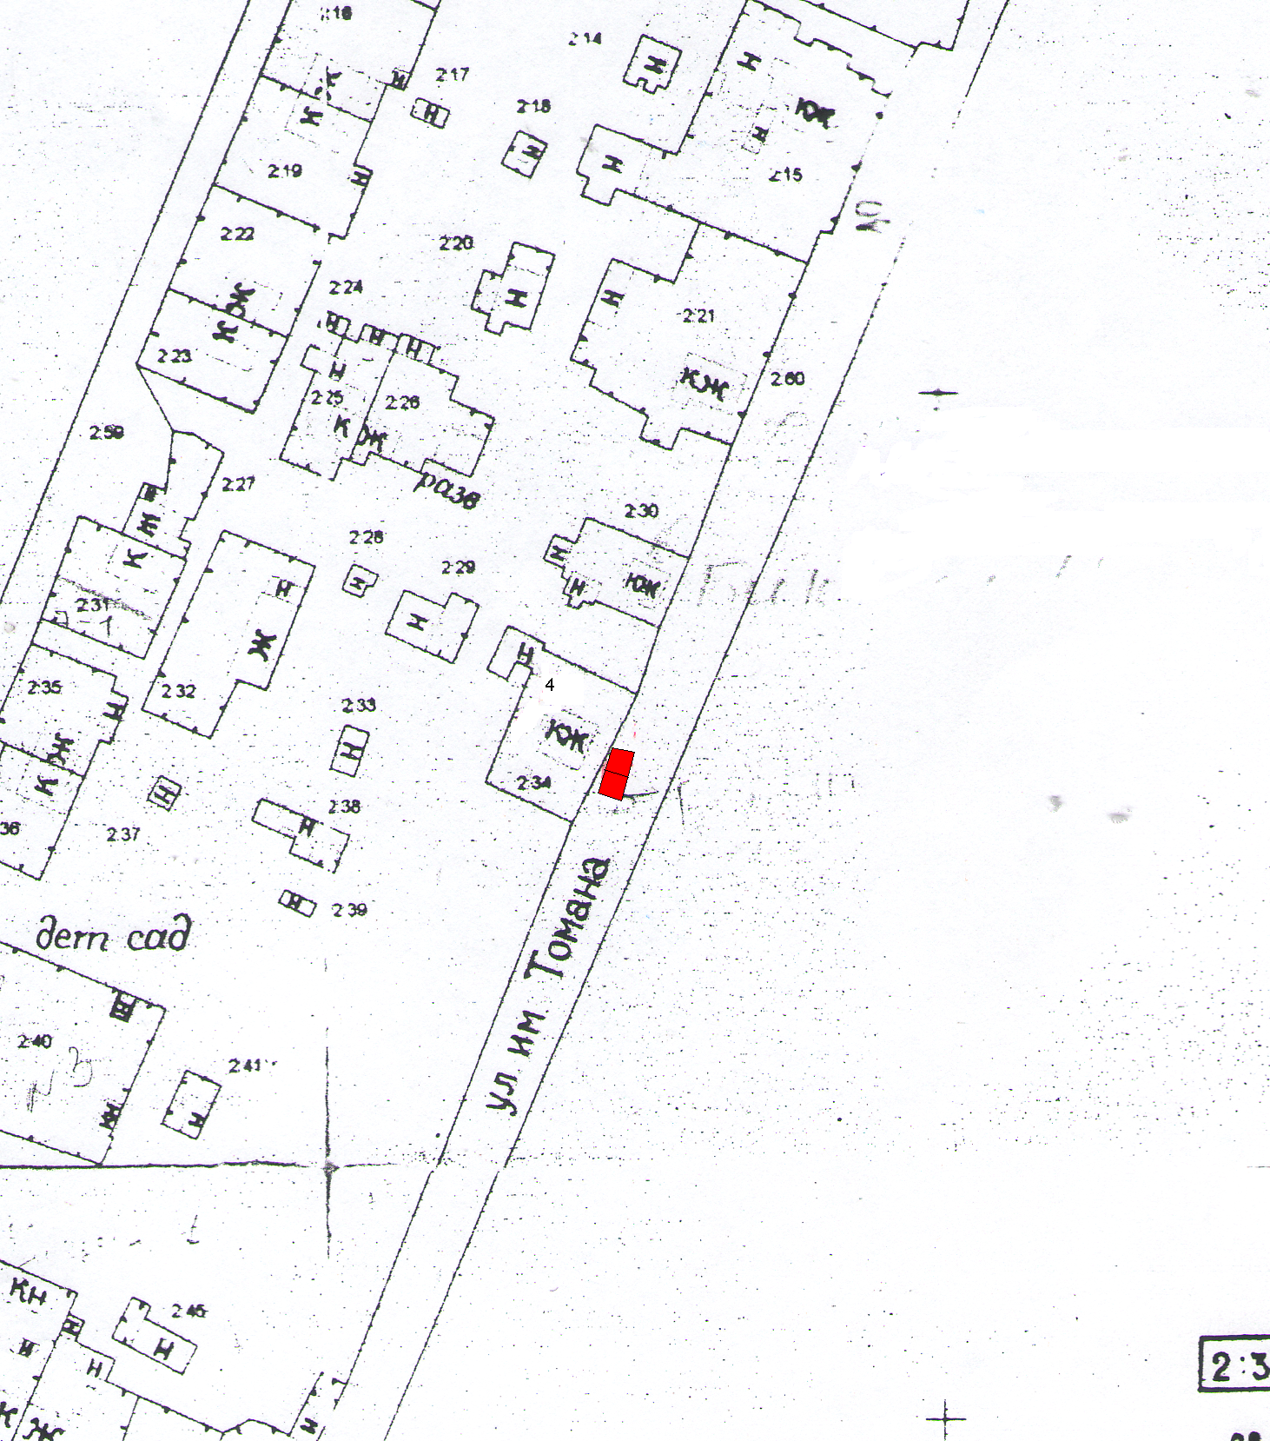

пос. Томанский ул. Полевая, между домами №16-18.  Площадь 6 кв. м. 2 контейнера ТКО. | 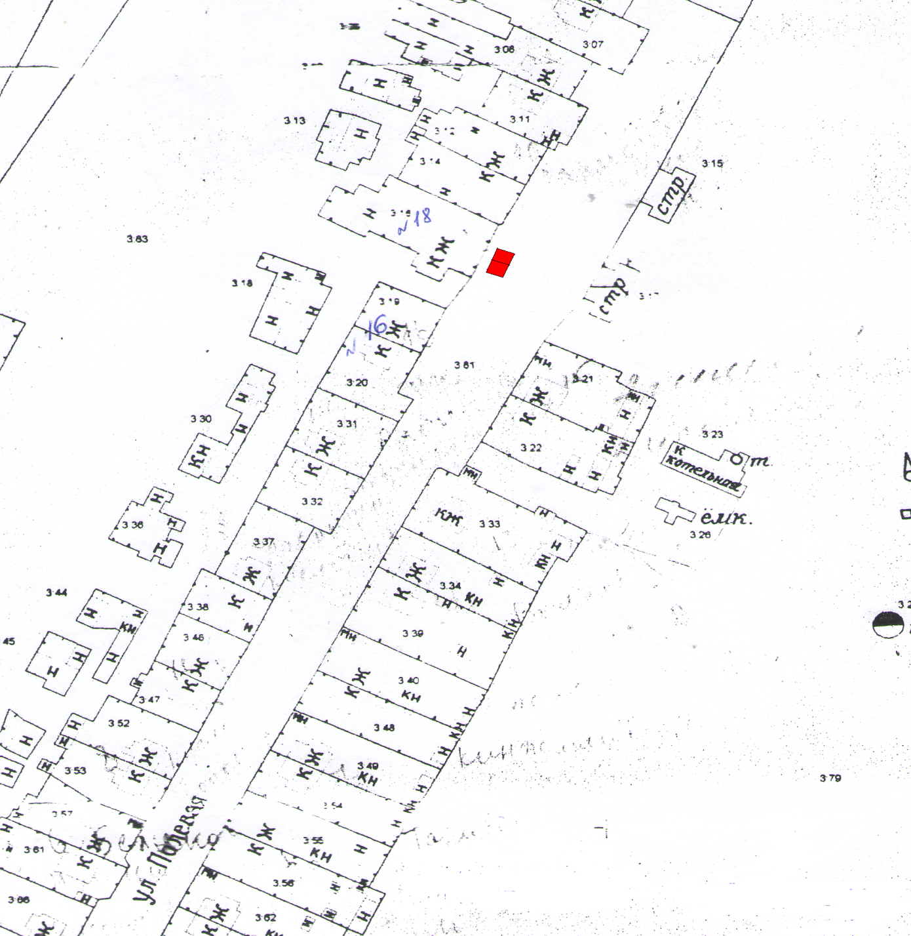
пос. Томанский ул. Полевая, у дома №8. Площадь 6 кв. м.  2 контейнера ТКО. | 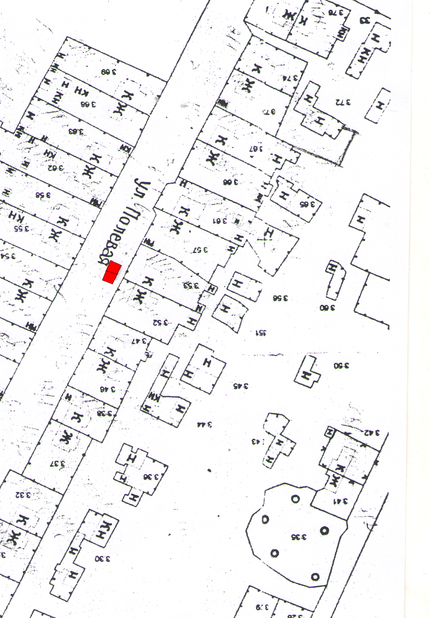
пос. Томанский ул. Рабочая, Южная сторона школы.  Площадь 6 кв. м.  2 контейнера ТКО. | 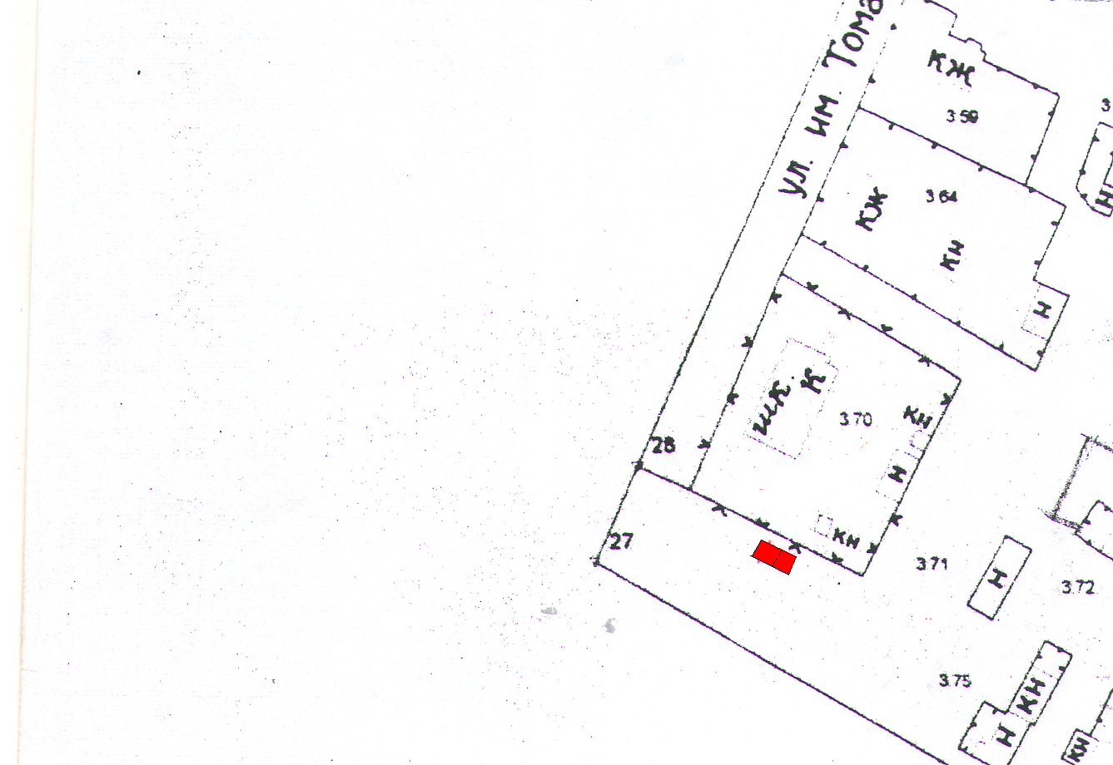
пос. Томанский ул. Рабочая, между домами №18-20.  Площадь 6 кв. м.  2 контейнера ТКО. | 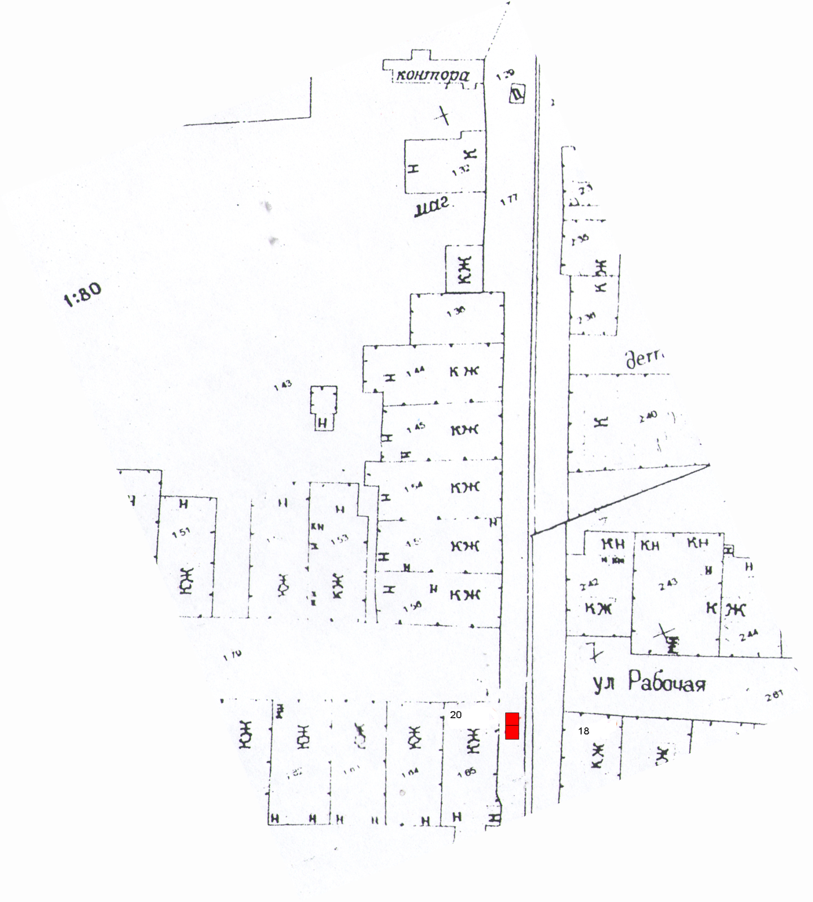
Пляж с. Спасское  Площадь 6 кв. м.  2 контейнера ТКО. | 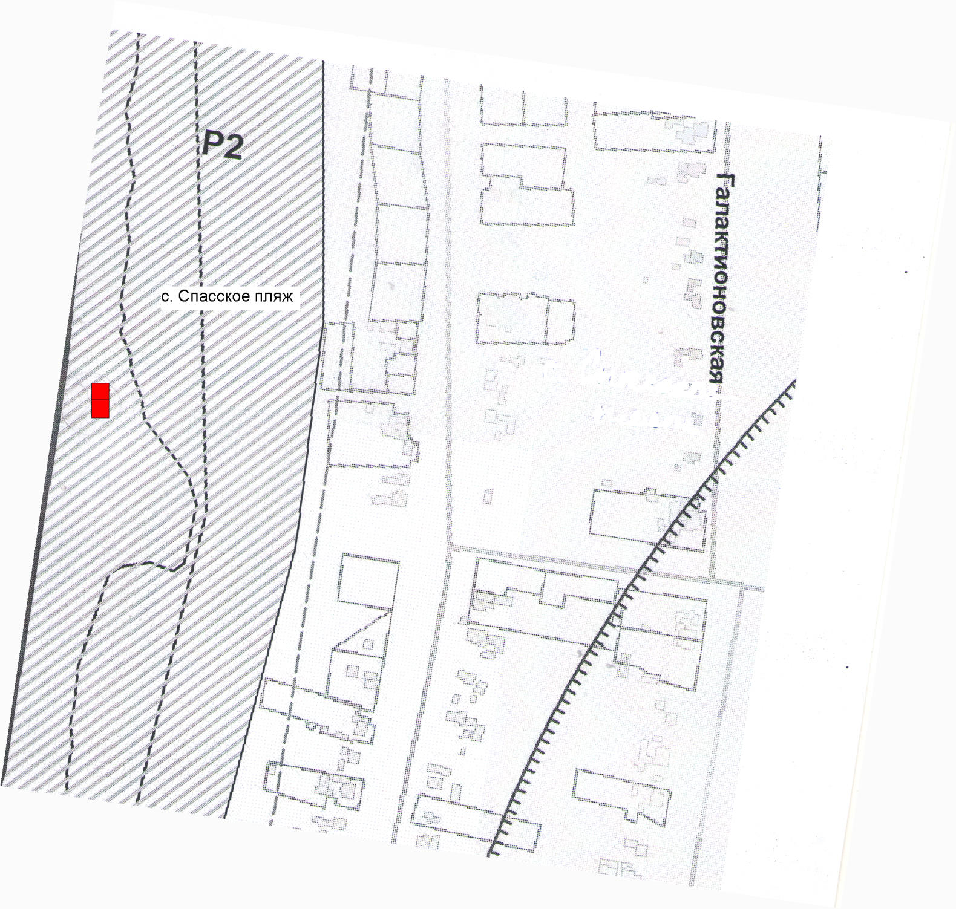
Пляж пос. Садовый  Площадь 6 кв. м.  2 контейнера ТКО. | 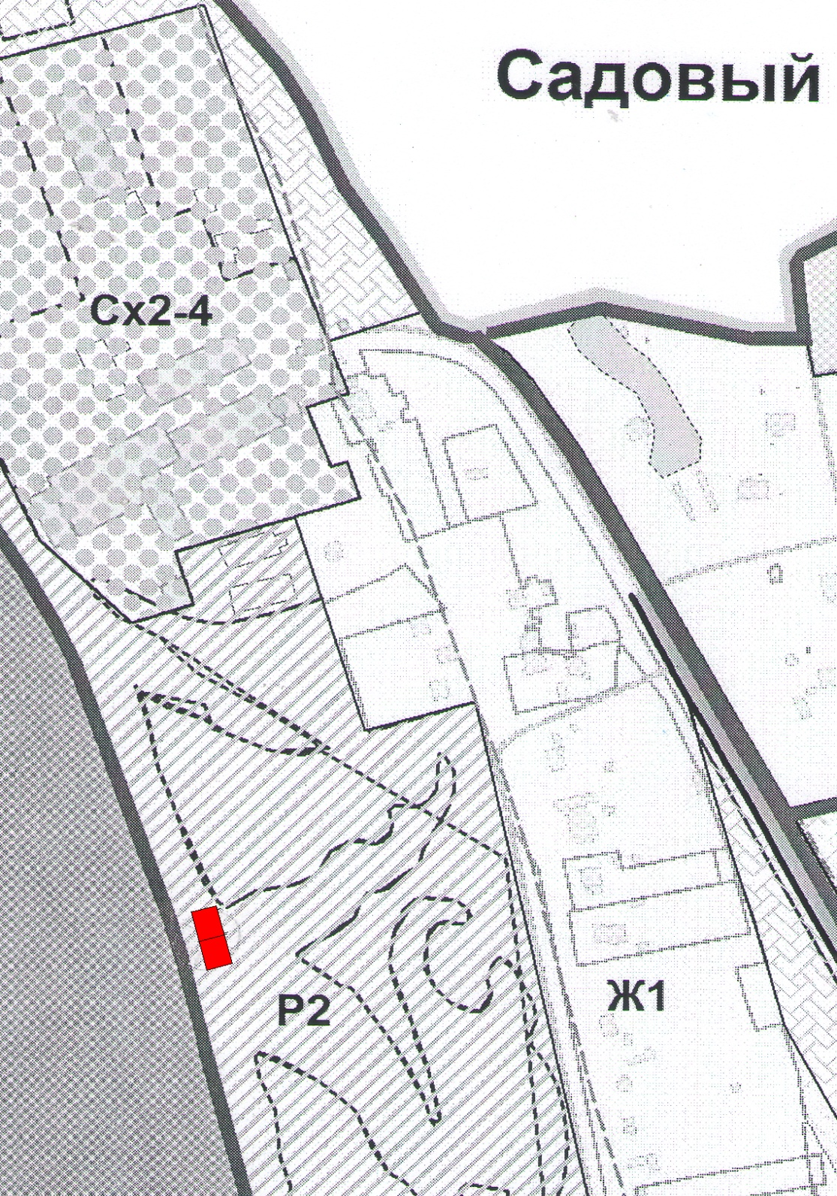
1. пос. Садовый между ул. Солнечная и ул. Вишневая  Площадь 9 кв. м.  2 контейнера ТКО  1 контейнер РСО  2. пос. Садовый ул. Вишневая. Площадь 8 кв. м.  2 контейнера ТКО.  3. пос. Садовый ул. Вишневая  Площадь 8 кв. м.  2 контейнера ТКО  1 контейнер РСО | 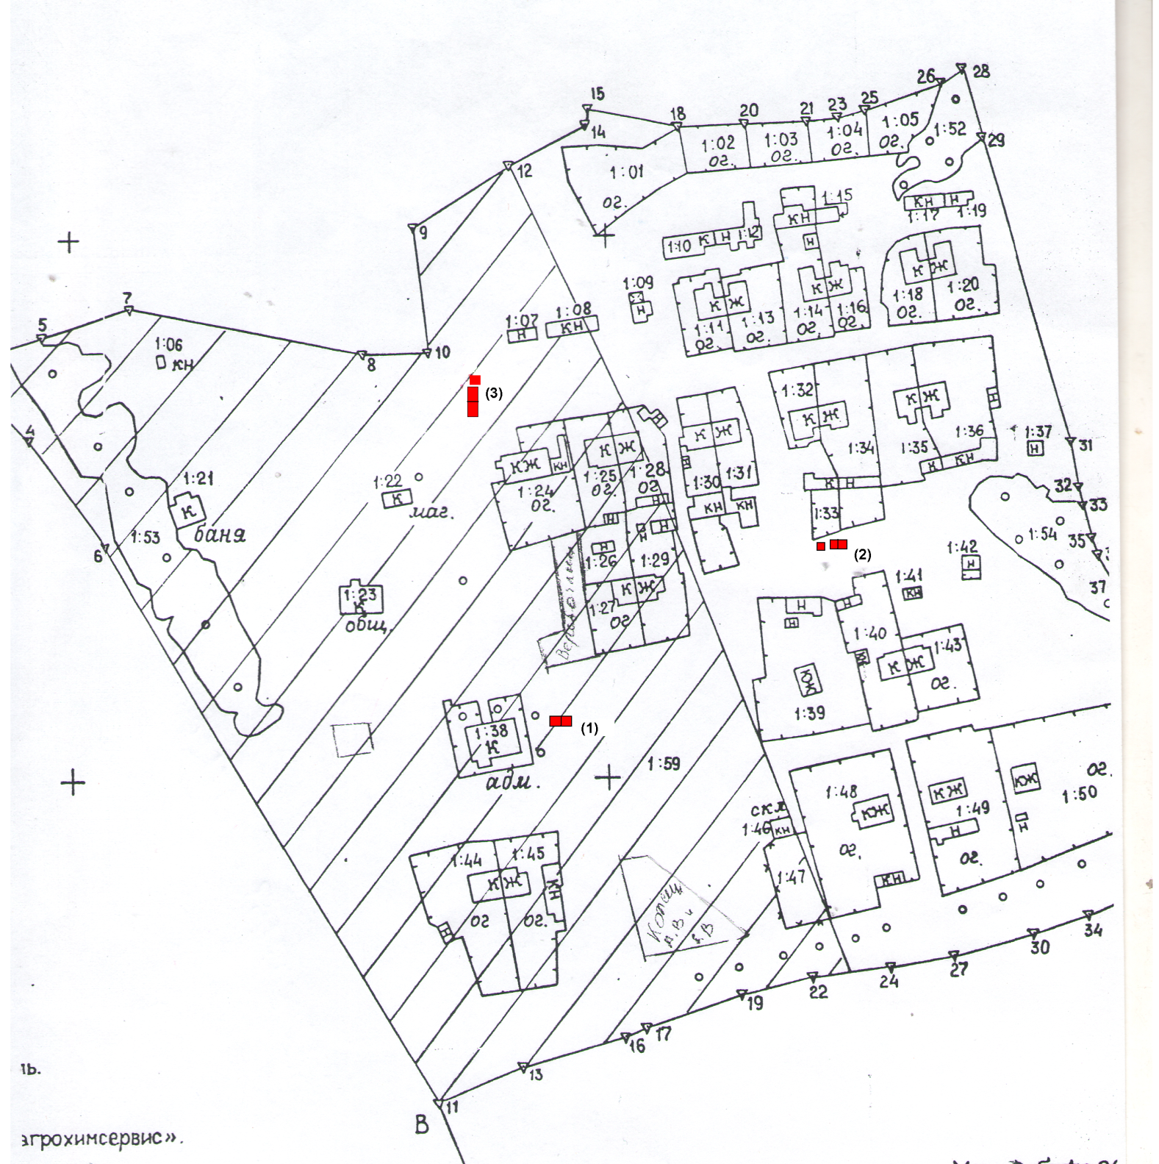

с. Спасское, ул. Луговая дом №2а,  Площадь 6 кв. м.  2 контейнера ТКО | 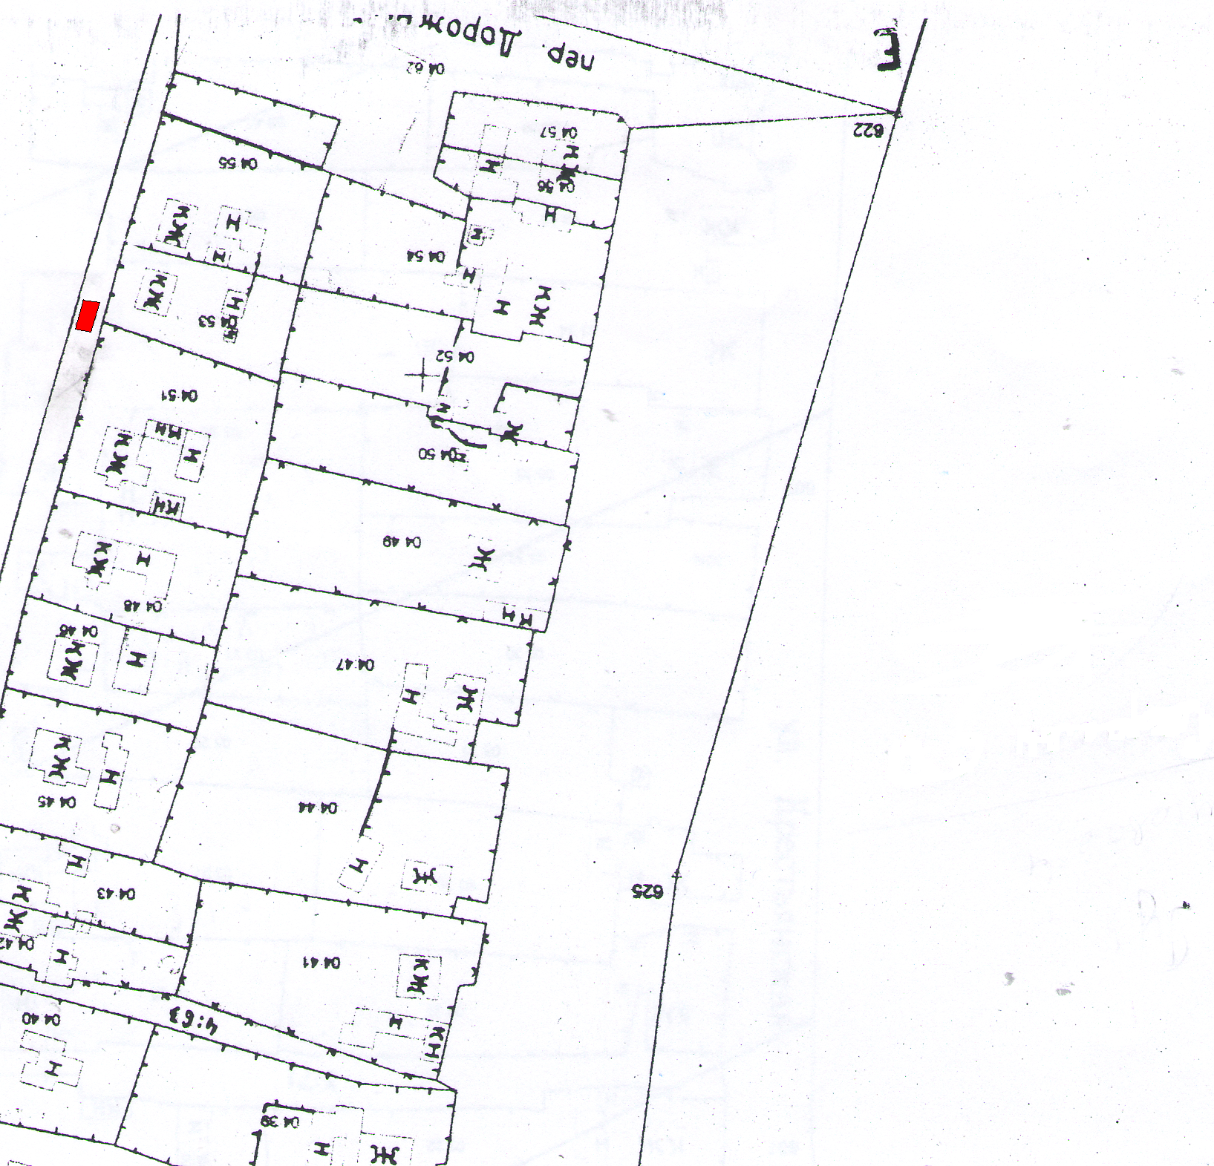
с. Спасское, ул. Галактионовская дом № 114,  Площадь 6 кв. м.  2 контейнера ТКО | 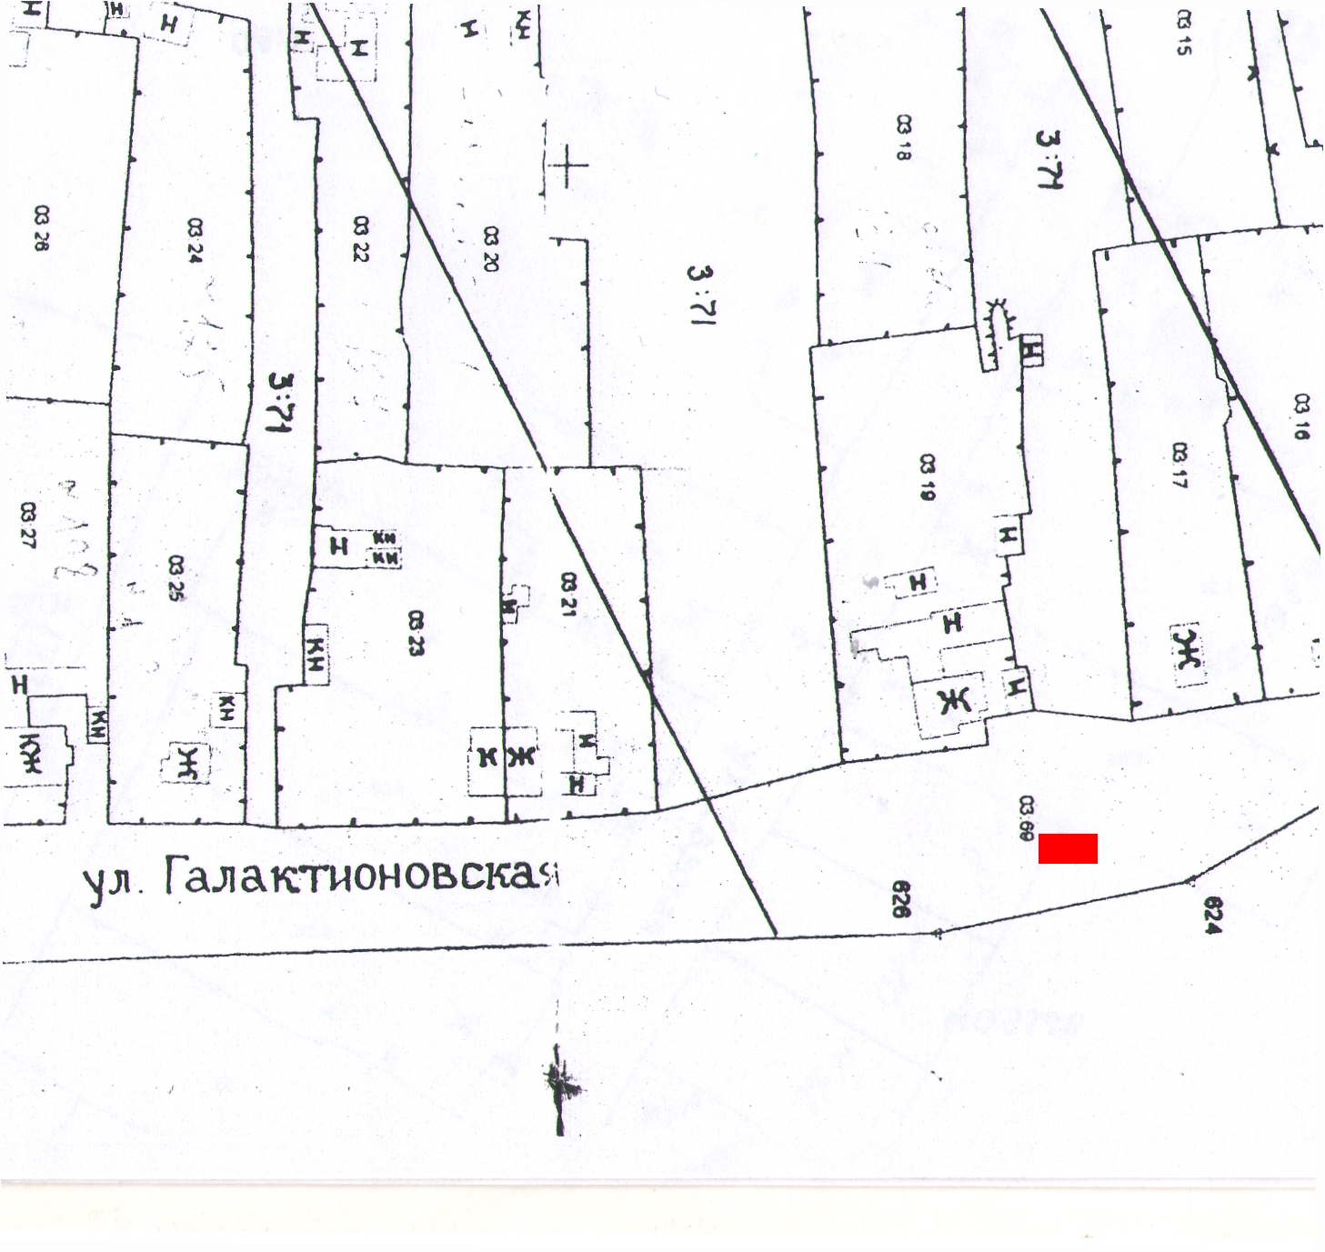
пос. Томанский, ул. Рабочая дом № 34,  Площадь 6 кв. м.  2 контейнера ТКО | 